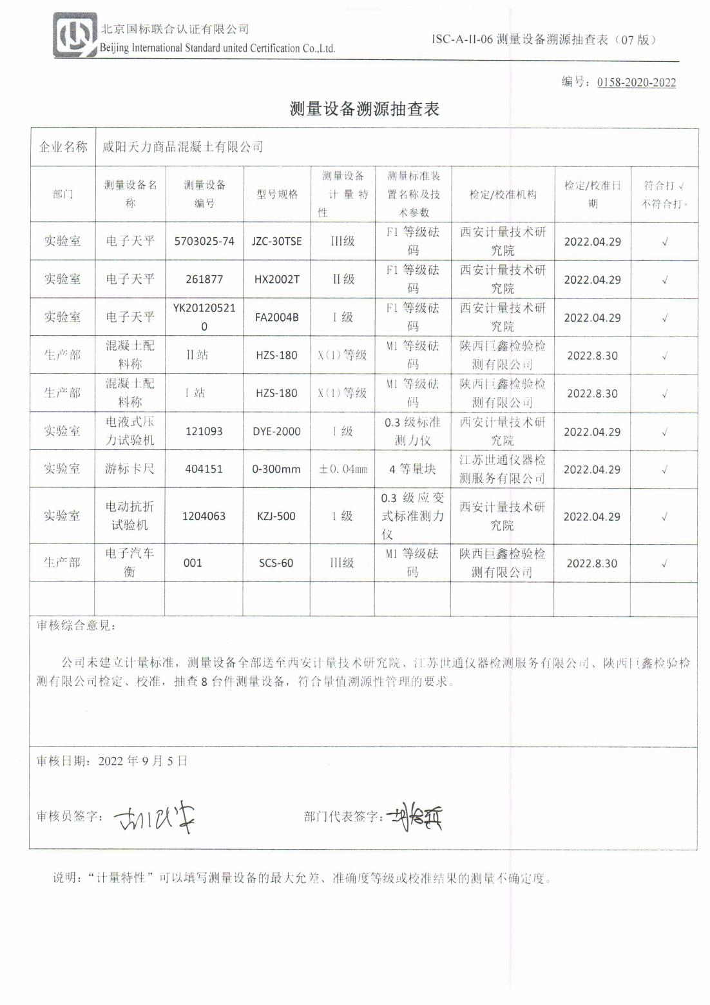
编号：0158-2020-2022
测量设备溯源抽查表
企业名称 | 咸阳天力商品混凝土有限公司
部门 | 测量设备名称 | 测量设备  编号 | 型号规格 | 测量设备  计量特性 | 测量标准装置名称及技术参数 | 检定/校准机构 | 检定/校准日期 | 符合打√  不符合打×
实验室 | 电子天平 | 5703025-74 | JZC-30TSE | Ⅲ级 | F1等级砝码 | 西安计量技术研究院 | 2022.04.29 | √
实验室 | 电子天平 | 261877 | HX2002T | Ⅱ级 | F1等级砝码 | 西安计量技术研究院 | 2022.04.29 | √
实验室 | 电子天平 | YK201205210 | FA2004B | I级 | F1等级砝码 | 西安计量技术研究院 | 2022.04.29 | √
生产部 | 混凝土配料称 | Ⅱ站 | HZS-180 | X(1)等级 | M1等级砝码 | 陕西巨鑫检验检测有限公司 | 2022.8.30 | √
生产部 | 混凝土配料称 | I站 | HZS-180 | X(1)等级 | M1等级砝码 | 陕西巨鑫检验检测有限公司 | 2022.8.30 | √
实验室 | 电液式压力试验机 | 121093 | DYE-2000 | I级 | 0.3级标准测力仪 | 西安计量技术研究院 | 2022.04.29 | √
实验室 | 游标卡尺 | 404151 | 0-300mm | ±0.04mm | 4等量块 | 江苏世通仪器检测服务有限公司 | 2022.04.29 | √
实验室 | 电动抗折试验机 | 1204063 | KZJ-500 | 1级 | 0.3级应变式标准测力仪 | 西安计量技术研究院 | 2022.04.29 | √
生产部 | 电子汽车衡 | 001 | SCS-60 | Ⅲ级 | M1等级砝码 | 陕西巨鑫检验检测有限公司 | 2022.8.30 | √
审核综合意見：

公司未建立计量标准，测量设备全部送至西安计量技术研究院、江苏世通仪器检测服务有限公司、陕西巨鑫检验检测有限公司检定、校准，抽查8台件测量设备，符合量值溯源性管理的要求。

审核日期：2022年9月5日

审核员签字： 部门代表签字：

说明：“计量特性”可以填写测量设备的最大允差、准确度等级或校准结果的测量不确定度。

